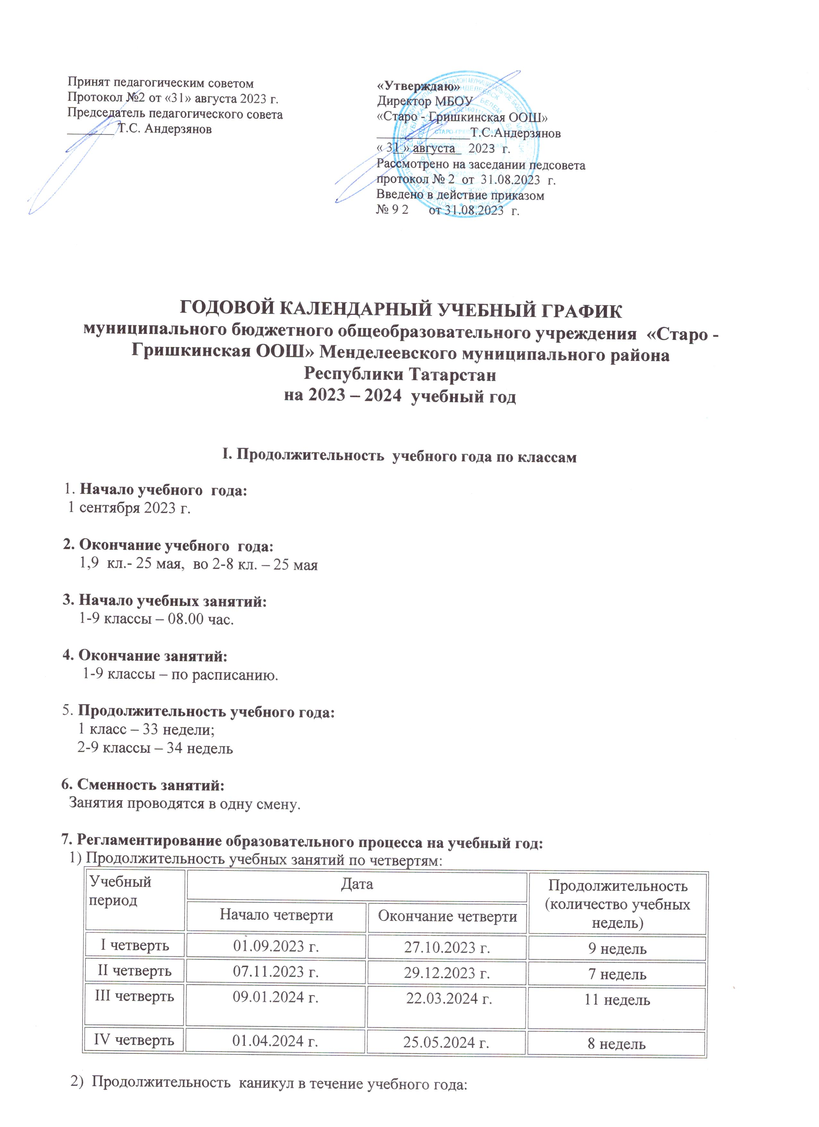

Каникулы | Дата начала каникул | Дата окончания каникул | Продолжительность в днях
Осенние | 28.10.2023 г. | 06.11.2023 г. | 10 дней
Зимние | 30.12.2023 г. | 08.01.2024 г. | 10 дней
Весенние | 23.03.2024 г. | 31.043.2023 г. | 9 дней
Летние | 01.06.2024 г. | 31.08.2024 г. | 91 день
Для обучающихся 1 класса устанавливаются дополнительные недельные каникулы с 17.02.2024 г. по 25.02.2023 г. (9 дней)
8. Режим работы школы :
1 класс – 5-дневная рабочая неделя;
2-9 классы – 6-дневная рабочая неделя
9 .Расписание звонков:

Расписание звонков:
№ урока | Время урока
1 урок | 8.00-8.45
2 урок | 8.55-9.40
3 урок | 9.50-10.35
4 урок | 10.55-11.40
5 урок | 12.00-12.45
6 урок | 12.55-13.40

Расписание звонков для 1-х классов
(сентябрь – декабрь)
№ урока | Время урока
1 урок | 8.00-8.35
2 урок | 8.45-9.20
3 урок | 9.40 – 10.15
4 урок | 10.35 – 11.00
5 урок | 11.10 – 11.45

(январь – май)
№ урока | Время урока
1 урок | 8.00-8.45
2 урок | 8.55-9.40
3 урок | 9.50 -10.35
4 урок | 10.55-11.40
5 урок | 12.00-12.45

7. Проведение промежуточной аттестации
Промежуточная аттестация во всех классах проводится в соответствии с положением о промежуточной аттестации и решением педагогического совета школы с 1 по 28 мая 2023 года.
8. Проведение государственной (итоговой) аттестации в 9 классе
Срок проведения государственной (итоговой) аттестации выпускников устанавливается: Федеральной службой по надзору в сфере образования и науки (Рособрнадзор), Министерством образования и

